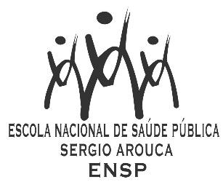

D E C L A R A Ç Ã O

Declaro, para os devidos fins, que Gefter Thiago Batista Correa (FAINOR) e Maria de Fátima Ramos Moreira (ENSP/FIOCRUZ) participaram como membros efetivos, Aldo Pacheco Ferreira (ENSP/FIOCRUZ) como orientador, Gyselle Cynthia Silva Meireles Lemos (UESB) e Renato José Bonfatti (ENSP/FIOCRUZ) como suplentes, da Comissão Examinadora de defesa pública da dissertação de Mestrado Profissional em Saúde Pública intitulada “PROGRAMA BOLSA FAMÍLIA E A SEGURANÇA ALIMENTAR E NUTRICIONAL DOS BENEFICIÁRIOS DE VITÓRIA DA CONQUISTA-BA”, de André Souza Suzart, realizada na Faculdade Independente do Nordeste, em 13 de abril de 2016.
Rio de Janeiro, 13 de abril de 2016.

Maria Cecilia Gomes Barreira
Chefe do Serviço de Gestão Acadêmica da ENSP
Analista de Gestão em Saúde
Matrícula SIAPE 0463017

/rn

